Nový Svět Dvůr Králové nad Labem
(Kynologický klub Nový Svět, Jezdecký oddíl, Psí útulek)
otevírají ve školním roce 2012/2013 pro holky a kluky ve věku 8 – 12 let
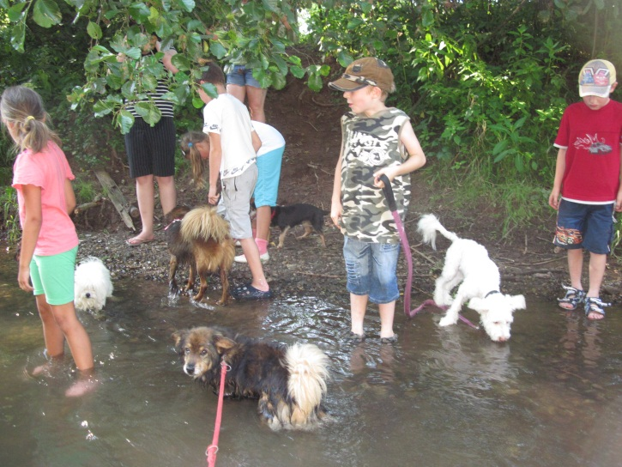
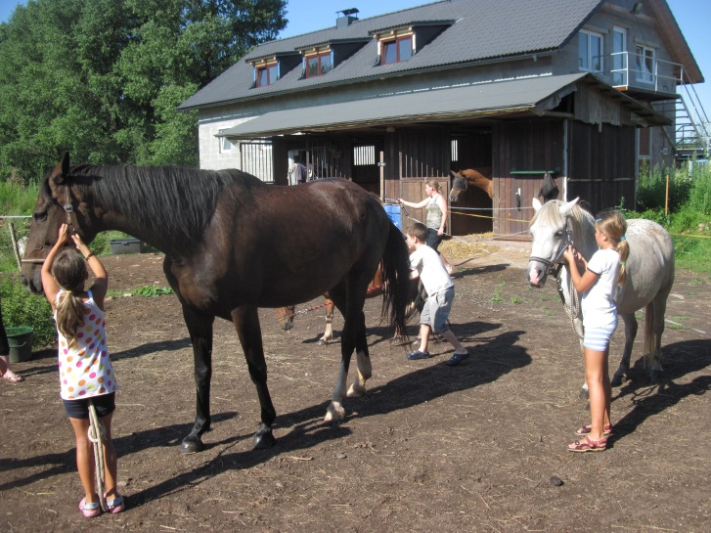
KROUŽEK SE ZVÍŘÁTKY

Od 17. září 2012 každé pondělí od 15.30 do 17.30.
Co vás v kroužku čeká?
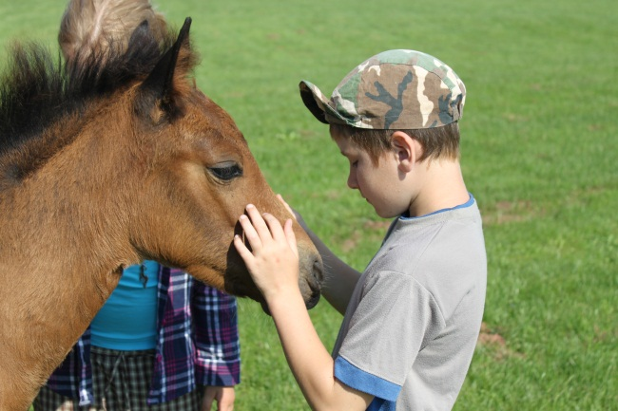
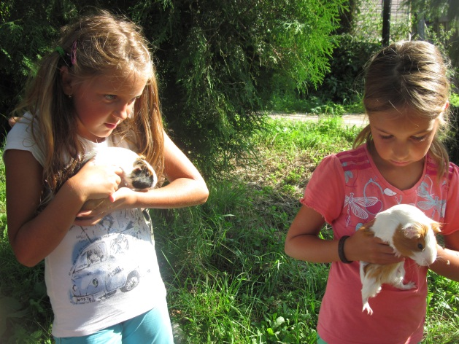
Dozvíte se vše, co potřebujete vědět, než si pořídíte svého pejska, koně nebo jiné zvíře, budeme si hrát se zvířaty, chodit na procházky se psy, starat se a jezdit na ponících, pomáhat pečovat o psy v útulku, pomazlíte se s drobnými hlodavci, seznámíte se se psími sporty a jezdectvím, vyrobíte si svůj zvířecí deníček, čekají nás také výlety a další akce, …
Přihlášky a bližší informace:
Daniela Hoblová
604 643 338, daniela.hoblova@seznam.cz
www.novy-svet.ic.cz, www.danca.tym.cz

